МИНИСТЕРСТВО ЦИФРОВОГО РАЗВИТИЯ, СВЯЗИ И

МАССОВЫХ КОММУНИКАЦИЙ РОССИЙСКОЙ ФЕДЕРАЦИИ

Ордена Трудового Красного Знамени федеральное государственное бюджетное образовательное учреждение высшего образования **«Московский технический университет связи и информатики»**

**(МТУСИ)**

**ОТЧЕТ**

по лабораторной работе №1

«Базовые типы, выражения и операции»

По дисциплине «Основы программирования в корпоративных информационных системах»

Выполнила:

Студент группы БВТ2204

Могильницкая А.С.

Проверил:

Игнатов Д.В.

.

Москва

2024

1. **Задачи**

**Работа со строковыми значениями.**

1. Реализовать вывод строки с кавычками и без в пользовательском режиме. Пример: «Это текст» и Это текст;

2. Вывод строки в однострочном и многострочном формате. Пример: «Это текст» «Это Текст»;

3. Сравнить работу конкатенации строк и СтрШаблон() на своем собственном примере.

**Работа с числовыми значениями**

1. У Зинаиды Петровны есть скидочная карта, по которой она может получить скидку в размере 7% от стоимости покупки. Сколько заплатит Зинаида Петровна, если она выбрала товар на сумму 1200 рублей?

2. Вычислите выражение: (Унарный минус(Переменная1 Плюс Переменная2) Деление Переменная2 Умножение Переменная1) Остаток от деления (Переменная2 Минус Переменная1), где Переменная1 и Переменная2 – числа на выбор.

**Работа с типом дата**

1. Инициализировать дату и вычесть из нее 125 дней;

2. Инициализировать дату и вычесть из нее 9 месяцев;

3. Инициализировать дату и прибавить 7 лет.

Инициализации сделать в разных форматах.

**Работа с типом булево**

1. Вычислите выражение: (ИСТИНА ИЛИ ЛОЖЬ) И (ИСТИНА И ЛОЖЬ);

2. Вычислите выражение: НЕ (ИСТИНА И ЛОЖЬ) ИЛИ (ИСТИНА И ИСТИНА И ЛОЖЬ ИЛИ НЕ ИСТИНА);

3. Вычислите выражение: (4375/16*0.9) > -(675+435/100*(-73)) И НЕ ЛОЖЬ.

1. **Выполнение.**

Первое задание – работа со строковыми значениями. Реализуем вывод строки с кавычками и без в пользовательском режиме.

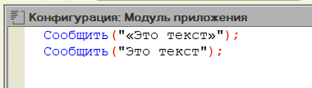

Рисунок 1

Результат работы кода:

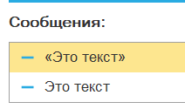

Рисунок 2

Реализуем вывод строки в однострочном и многострочном формате.

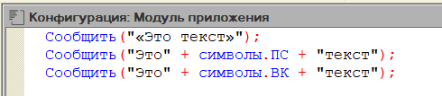

Рисунок 3

Результат работы кода:

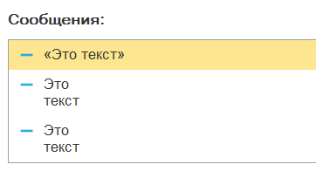

Рисунок 4

Сравним работу конкатенации строк и СтрШаблон().

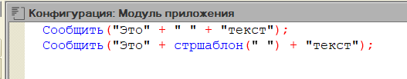

Рисунок 5

Результат работы кода:

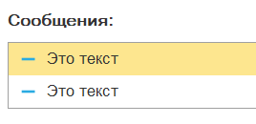

Рисунок 6

Второе задание – работа с числовыми значениями. У Зинаиды Петровны есть скидочная карта, по которой она может получить скидку в размере 7% от стоимости покупки. Сколько заплатит Зинаида Петровна, если она выбрала товар на сумму 1200 рублей?

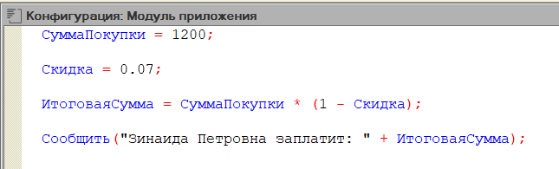

Рисунок 7

Результат работы кода:

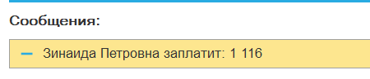

Рисунок 8

Вычислим выражение: (Унарный минус(Переменная1 Плюс Переменная2) Деление Переменная2 Умножение Переменная1) Остаток от деления (Переменная2 Минус Переменная1), где Переменная1 и Переменная2 – числа на выбор.

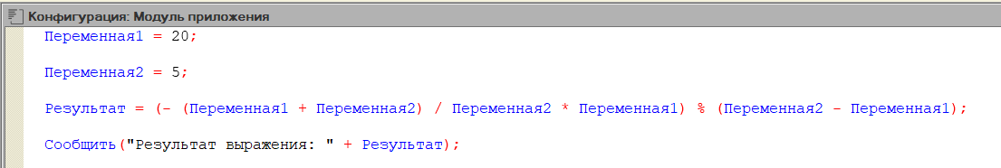

Рисунок 9

Результат работы кода:

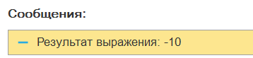

Рисунок 10

Третье задание - работа с типом дата. Инициализируем дату и вычтем из нее 125 дней.

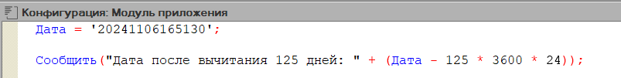

Рисунок 11

Результат работы кода:

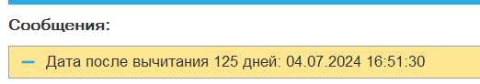

Рисунок 12

Инициализируем дату и вычтем из нее 9 месяцев.

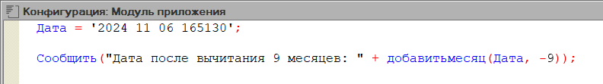

Рисунок 13

Результат работы кода:

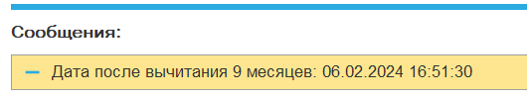

Рисунок 14

Инициализируем дату и прибавим к ней 7 лет.

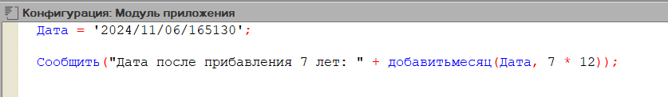

Рисунок 15

Результат работы кода:

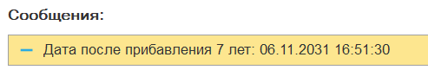

Рисунок 16

Четвертое задание - работа с типом булево. Вычислим выражение: (ИСТИНА ИЛИ ЛОЖЬ) И (ИСТИНА И ЛОЖЬ).

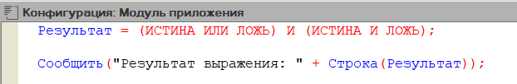

Рисунок 17

Результат работы кода:

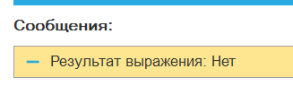

Рисунок 18

Вычислим выражение: НЕ (ИСТИНА И ЛОЖЬ) ИЛИ (ИСТИНА И ИСТИНА И ЛОЖЬ ИЛИ НЕ ИСТИНА);

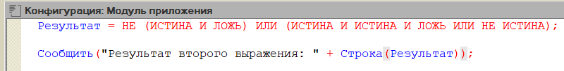

Рисунок 19

Результат работы кода:

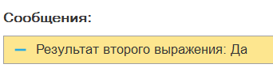

Рисунок 20

Вычислим выражение: (4375/16*0.9) > -(675+435/100*(-73)) И НЕ ЛОЖЬ.

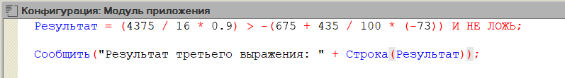

Рисунок 21

Результат работы кода:

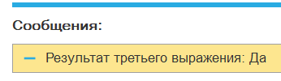

Рисунок 22

1. **Итоговые вопросы.**
2. Что такое литерал и у каких типов данных он есть?

Литерал — это фиксированное значение, которое представляется в коде программы. В 1С литералы могут быть определены для различных типов данных, включая:

* Числовые литералы: например, 123, 3.14.
* Строковые литералы: заключаются в одинарные или двойные кавычки, например, 'Текст', "Текст".
* Литералы даты и времени: имеют формат Дата(Год, Месяц, День) и могут также быть представлены в виде строк, например, Д("2023-10-10").
* Булевы литералы: представляют значения Истина и Ложь.
* Литералы для неопределенного значения: задаются ключевым словом Неопределено.

1. Правила определения значений типа Дата и варианты представления в алгоритмах.

Значения типа Дата в 1С могут быть заданы с помощью:

* Функции Дата(Год, Месяц, День), например, Дата(2023, 10, 10).
* Строковых литералов, если они соответствуют формату даты, например, Д("2023-10-10").
* Операции создания даты из строк с использованием формата, предусмотренного в конфигурации. Важно учитывать локализацию и формат даты, установленный в пользовательских настройках. В алгоритмах даты можно сравнивать, вычитать, добавлять к ним временные интервалы, а также форматировать в строку с помощью функций форматирования.

1. Правила определения значений типов булево, неопределено, NULL, Тип.

* Булевый тип: значения задаются через ключевые слова Истина и Ложь. Результаты логических операций также возвращают булевы значения.
* Неопределено: обозначается с помощью ключевого слова Неопределено и используется для указания отсутствия значения.
* NULL: в 1С состоит из понятия Неопределено, и в контексте баз данных может встречаться термин NULL для обозначения отсутствия данных. Однако в 1С это не является меткой, как в SQL.
* Тип: используется для получения типа значения переменной и возвращает одно из определенных значений: Тип.Число, Тип.Строка, Тип.Дата, Тип.Булево, Тип.Неопределено и др.

1. Логические операции.

1С поддерживает следующие логические операции:

* И (Конъюнкция): A И B — возвращает Истина, если оба выражения истинны.
* ИЛИ (Дизъюнкция): A ИЛИ B — возвращает Истина, если хотя бы одно выражение истинно.
* НЕ (Отрицание): НЕ A — возвращает Истина, если A ложно, и наоборот.

1. Арифметические операции и операции конкатенации.

* Арифметические операции: можно использовать основные операции:
  + Сложение (+): A + B
  + Вычитание (-): A - B
  + Умножение (*): A * B
  + Деление (/): A / B
  + Остаток от деления (%): A % B
* Операции конкатенации: в 1С строку можно объединять с помощью операции +, например, Строка1 + Строка2. Также возможно использовать функцию Конкатенировать, чтобы соединять несколько строк.